**Compte rendu de base de données**

**1.1. Lancer l’interface SQL Plus en utilisant une des manières suivantes :**

**1.1.1. "SQL command" du groupe de programmes d'Oracle ;**

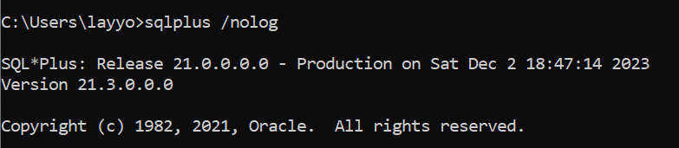 **1.1.2. A l'interface ligne de commande (cmd), tapez la commande : sqlplus /nolog**

La commande sqlplus /nolog démarre SQLPlus sans se connecter à une base de données Oracle spécifique.

**1.3. utiliser la commande connect à l’invité SQL>.**

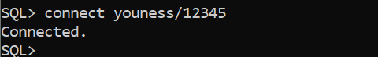

Cette requête permet de se connecter a une base de données avec le nom d’utilisateur youness et le mot de passe 12345.

**1.4. Une fois connecté, changer le mot de passe avec la commande alter.**

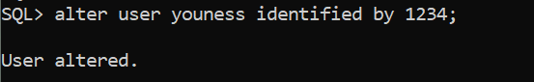

Cette requête utilise la clause alter pour modifier le mot de passe de l’utilisateur youness par 1234.

**1.5. Pour vérifier votre nouveau mot de passe, vous allez vous déconnecter de la session Oracle en utilisant la commande disconnect.**

**1.6. Pour sortir du client Oracle taper la commande exit.**

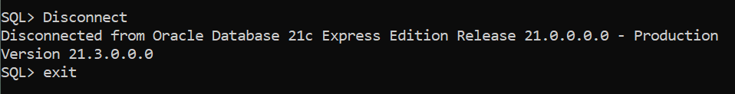

**1.7. Pour vous connecter une autre fois, lancer sqlplus et taper system...**

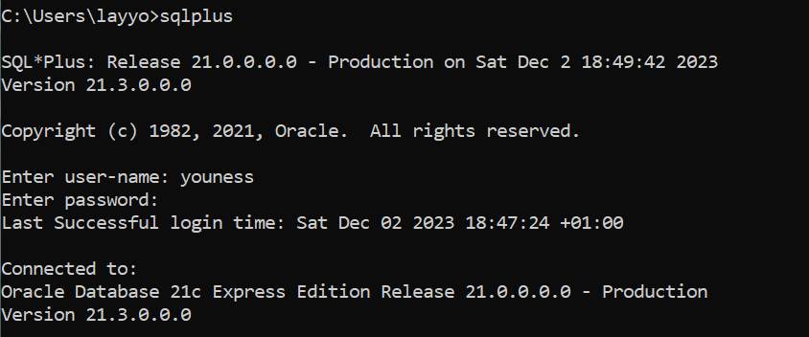

**2. Créer un utilisateur nommé adia ou bien iise.**

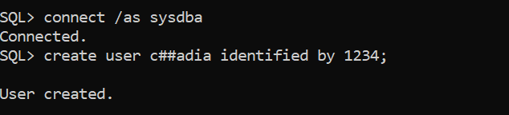

la première commande permet de connecter a oracle database avec les privilèges de sysdba, et la deuxième permet de créer un nouveau utilisateur nommée adia avec le mot de passe 1234.

**3. Donner à cet utilisateur les droits pour se connecter à la base (create session) et créer des objets de BD (create table).**

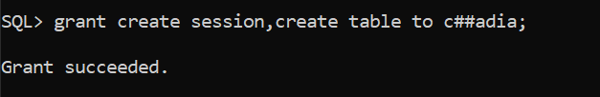

En utilisant la commande ci-dessus, j’accorde à l'utilisateur adia la capacité de se connecter à la base de données et de créer des tables.

**4. Se connecter à oracle en utilisant le login de l’utilisateur créé. 5. Préciser les clés primaires et les clés étrangères des relations ci-dessus.**



**6. Créer les tables de cette base de données.**

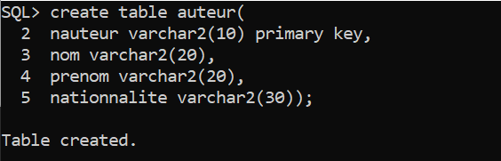

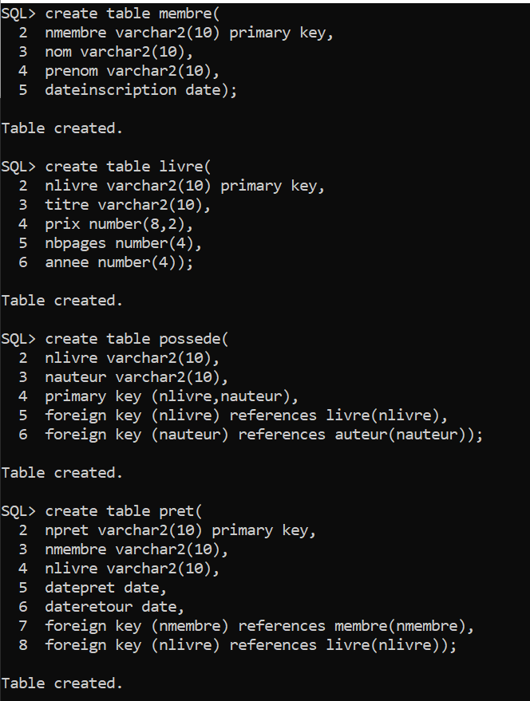

Enutilisant la requête **create table** j’ai crée 5 table(auteur ,membre, livre, pret et possede) avec de contraints pour définir les clés primaire et les clés étrangères.

**7.Utiliser la vue user_objects qui fait partie du dictionnaire de la base de données pour vérifier la présence des objets créés. Vous pouvez utiliser aussi les vues user_tables (table_name) et user_indexes(index_name, table_name).**

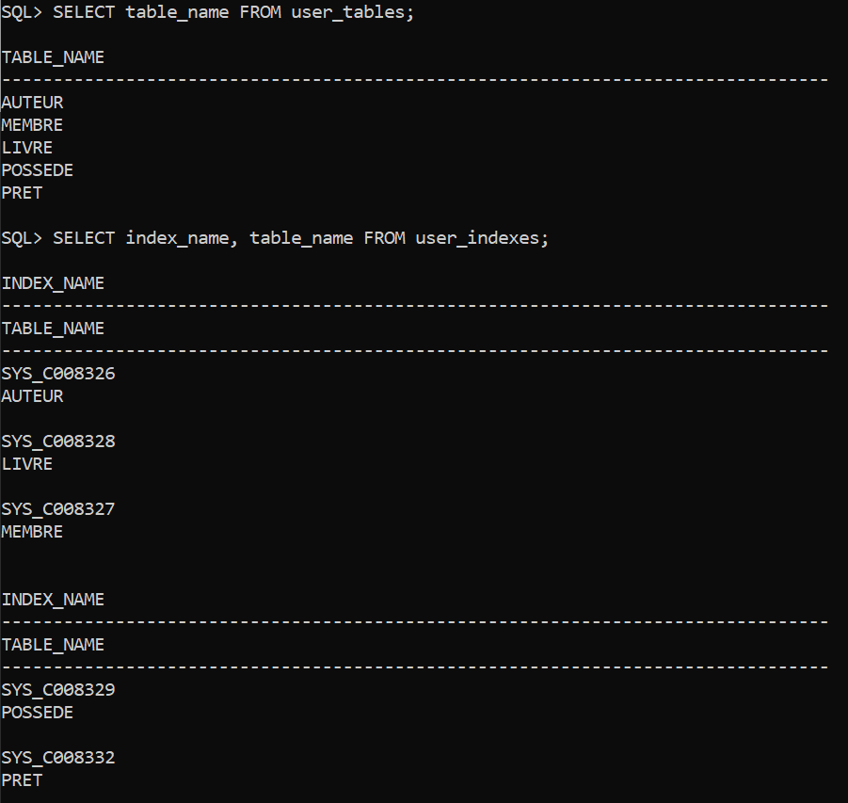

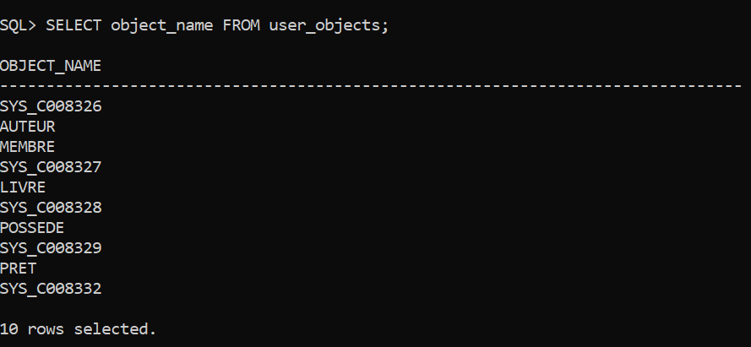

La premiere requête renvoie la liste des noms de table appartenant à l'utilisateur actuel dans la base de données Oracle. Elle utilise la vue **user_tables** qui contient des informations sur les tables créées.

La deuxième renvoie la liste des noms d'index et des tables associées appartenant à l'utilisateur actuel. Elle utilise la vue **user_indexes** qui contient des informations sur les index créés.

La dernière renvoie la liste des noms d'objets appartenant à l'utilisateur actuel. Elle utilise la vue user_objects qui contient des informations sur divers objets créés.

**8. Ajouter le champ email à la table membre.**

**9. Ajouter la colonne adresse à la table membre.**

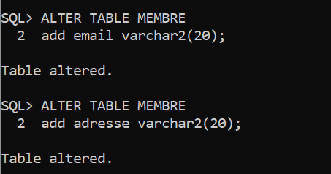

Pour ajouter email et adresse à la table membre j’ai utilisé la clause alter table pour spécifier la table et add por ajouter une nouvelle colonne.

**10. Supprimer les contraintes de la table prêt.**

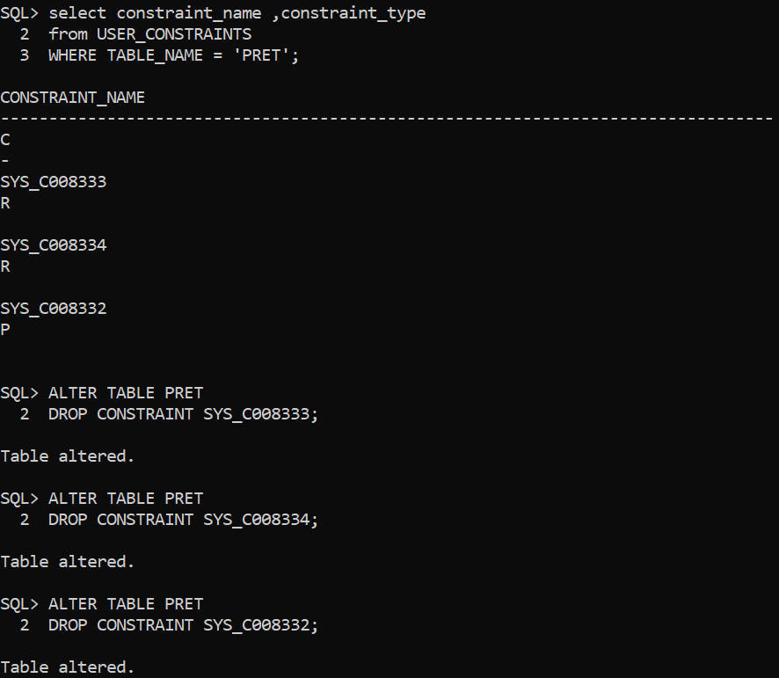

Premièrement, j’ai récupéré les nomes des contraints de la table user_constaints, puis je spécifie les résultats de la table prêt.

Après j’ai utilisé la clause alter table avec drop constraint et le nom de la constraint.

**11.Modifier la table prêt en y ajoutant les contraintes suivantes :**

**11.1. Nmembre est une clé étrangère de la table membre.**

**11.2. Nlivre est une clé étrangère de la table livre.**

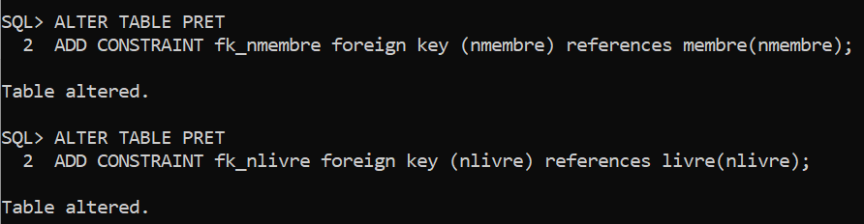

Pour modifier la table pret j’ai utilisé la clause alter table avec le nom de la table, puis add constraint pour spécifier la constraint que je veux ajouter.

**12. Ajouter la contrainte de clé primaire à prêt.**

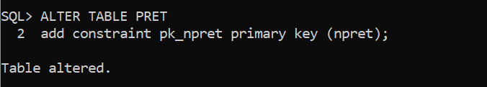

**13. Modifier la table livre en y ajoutant la colonne Nauteur et la contrainte indiquant que cette colonne est une clé étrangère.**

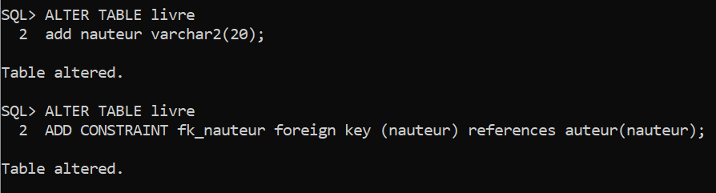

Dans cette question j’ai commencé par ajouter un colonne (nauteur) a la table pret utilisant la clause alter table ... add …

Après j’ai utilisé add constraint pour indiquer que cette colonne est une clé étrangère.

**14. Supprimer la table possède.**

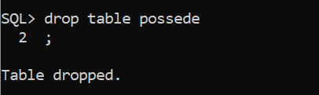

**15. Ajouter une contrainte à la table livre qui assure que titre de livre est une valeur bien déterminée.**

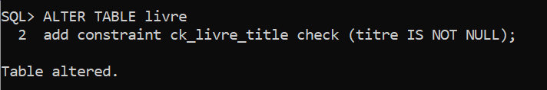

**16. Ajouter les champs langue et NbreExemplaires à la table livre.**

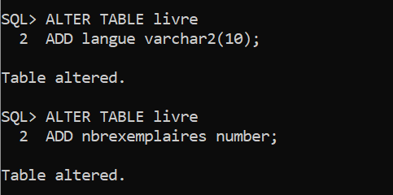

**17. Ajouter la contrainte qui assure l’unicité du nom et prénom du membre.**

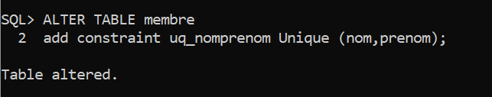

Pour cette question j’ai utilisé alter table avec le nom de la table membre, puis add constraint avec le mot clé Unique pour assurer l’unicité du nom et prenom.

**18. Créer des index sur la clé primaire et une des clés étrangères de la table prêt. Que peut-on déduire?**

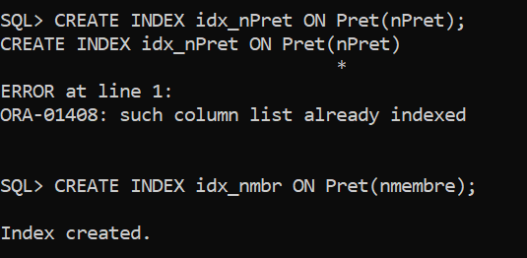

**19. Créer des index sur les champs suivants :**

**19.1. nom dans la table Auteur, 19.2. nom et prénom dans la table membre, 4 19.3. titre dans la table livre.**

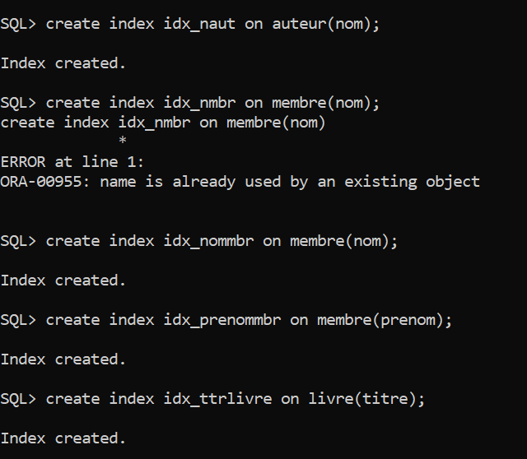

**20. Chercher les index créés en utilisant la vue user_indexes.** 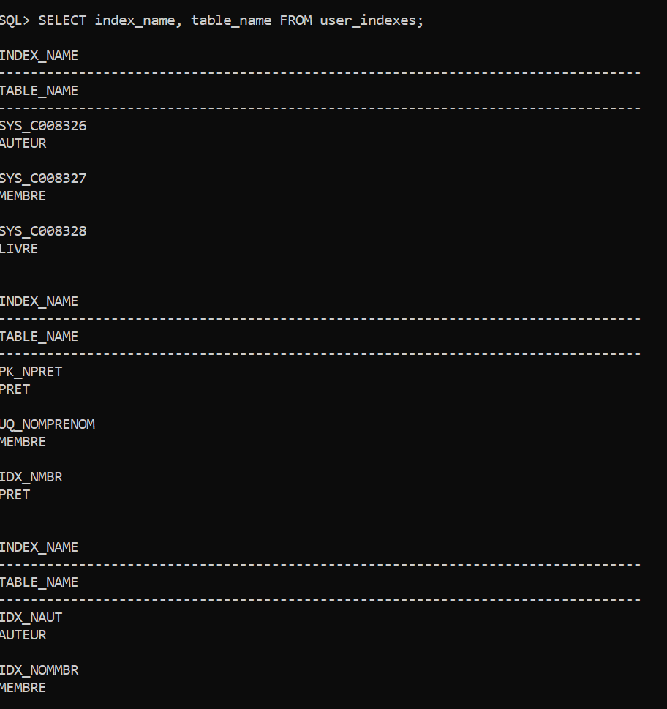

**21. Supprimer l’index déjà créé sur la table auteur.**

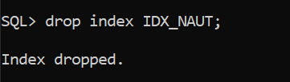

**22. Ajouter la contrainte qui spécifie que dateRetour est >= datePret.**

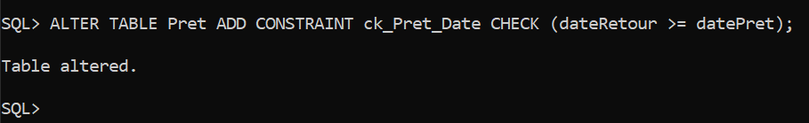

**23. Afficher les contraintes en utilisant la vue user_Constraints.**

